Százzal a fának

Az ígéretnek megfelelően szeptember utolsó hétvégéjén az osztrák bajnokság admonti futamán álltunk a starthoz. A kisváros mellett 13 szakaszból álló pálya várt bennünket. Legnagyobb meglepetésünkre a Trabi érkezését a helyi kávéház kirakatán külön plakáton is hirdette egy ismeretlen rajongó csapat.
A gépátvétel Nagy Rita német tudásának segítségével, és a szerelőink által (…mahle) jól felkészített autóval nagyon jól sikerült, ezúton is köszönet érte. A péntek esti prológon fél 8-kor állhattunk a rajthoz, hogy bemutatkozzunk az ausztriai közönségnek. Az erdőben megrendezett 4 km-es prológ úgy zárult, hogy a végén lévő ugratóról a célba estünk be.
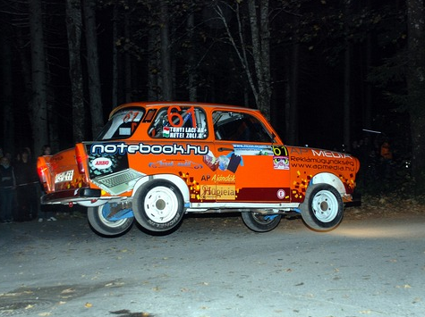

A verseny a közönségsikerrel ellentétben nem alakult túl fényesen, bár a pályák igazi szűk Trabis pályák voltak. Az 5. gyorsaságin meghibásodott a váltó, a 6-on már nem volt II-es az autóban. A szakaszt követő szervizben egy gyors cserével sikerült orvosolni a problémát, szerelőink ismét bebizonyították, hogy nemcsak szépek, de ügyesek is.

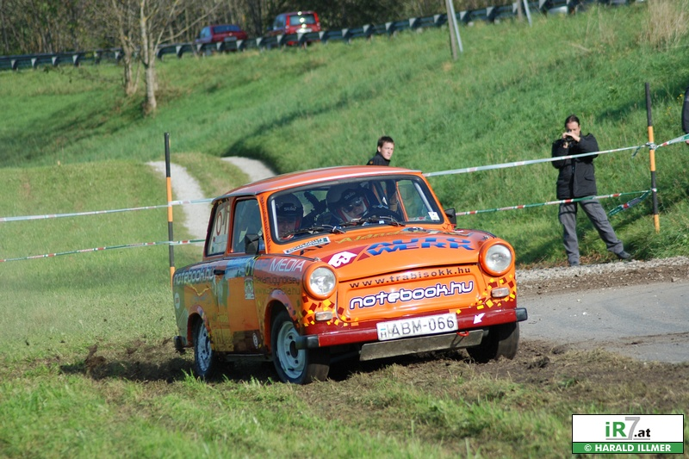

Sajna kár volt a fáradozásukért, mert a 8. gyorson, ami egy kör gyors volt, elk…tuk. Egy J 2-ben elsokalltunk, és az erdőben 100-110-zel frontálisan találtunk el egy fát. Próbáltuk indítani, de az ütközés során sárga csodánk olyan súlyos sérüléseket szenvedett, hogy nem tudtuk a helyszínen újraéleszteni. Az autón elment a bölcső és a kartervédő, széttört a gépháztető, a sárvédő, a lökös, és a porrá morzsolódott önindító. A váltó bejött a homlokfalon, ráadásul el is tört. (Az ajtók még mindig hibátlanul csukódnak!)
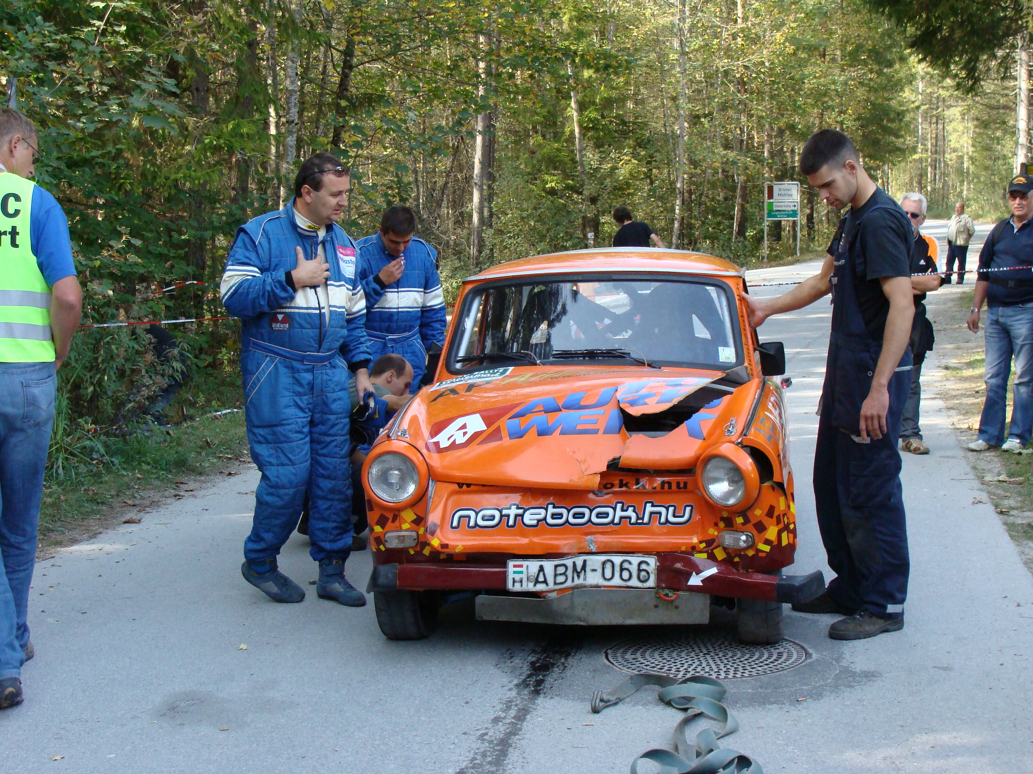
Tunyi Laci sértetlenül szállt ki a Trabiból, Hetei Zoli azonban agyrázkódást szenvedett, és kisebb húzódásokat-zúzódásokat is szerzett. Hazatérve a kórházban kivizsgálták, pihenést és sok folyadékot javasoltak.
Az osztrák bajnokság záró futamán, a nevezésünkkel ellentétben nem fogunk tudni indulni, mert a javítási munkákkal nem leszünk készen. Így jelenleg még nem tudjuk, hogy melyik futamon, és hol tudunk rajthoz állni. Annyi biztos, hogy külföldön…
Nagy köszönet támogatóinknak, szerelőinknek, és mindenkinek, aki segített abban, hogy résztvevői lehettünk ennek a felejthetetlen versenynek.

